**Практическая работа №3**

**Тема:** Создание презентации с использованием гиперссылок и настройка анимации.

**Цель:** Отработать алгоритмы создания презентации.

**Порядок работы**

**Создание и настройка Анимации.**

Любой объект, находящийся на слайде, можно заставить возникнуть на экране необычно: проявиться на экране, вылететь сбоку, вращаясь и т.д.

Для создания анимации выберите объект на слайде и выполните команду **АНИМАЦИЯ / АНИМАЦИЯ / НАСТРОЙКА АНИМАЦИИ.**

**На боковой панели выбираете**

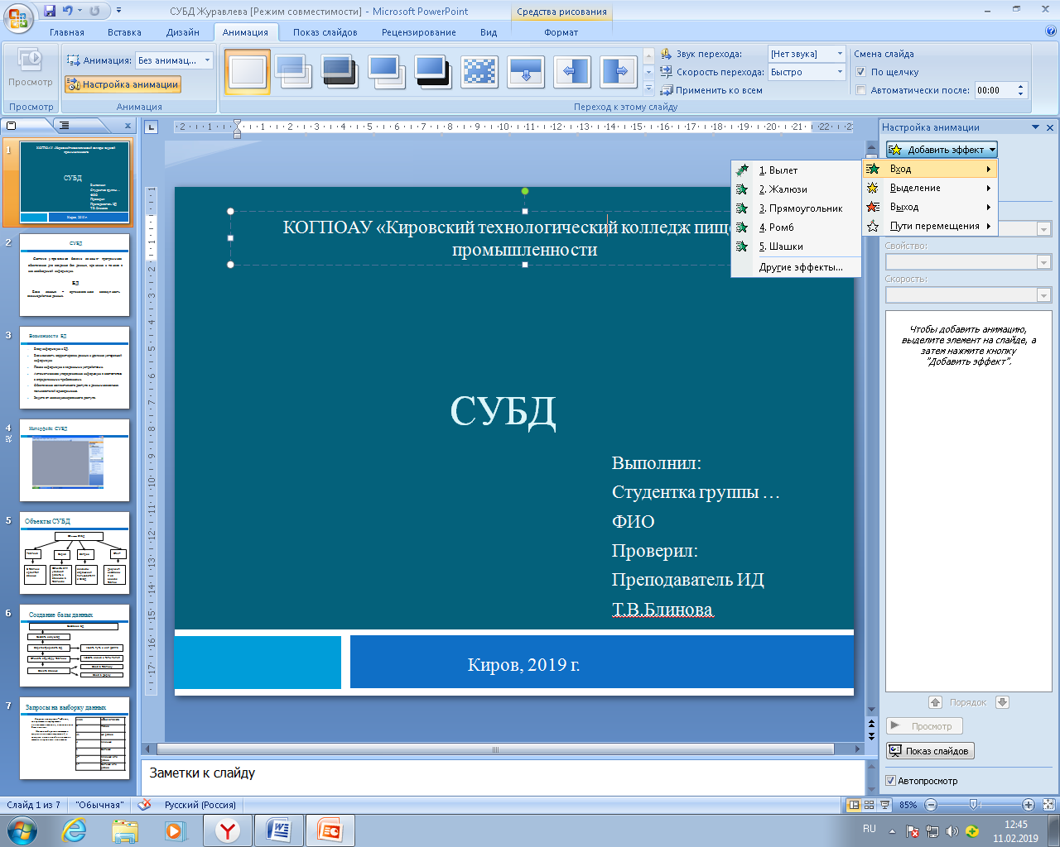

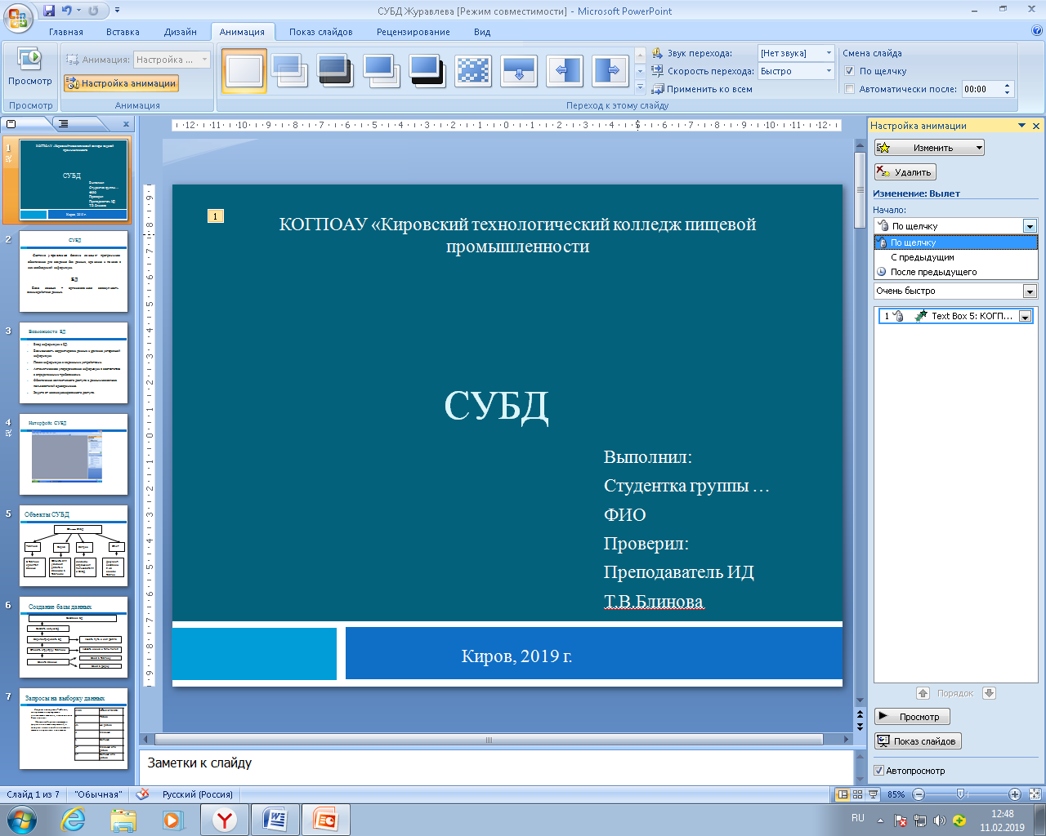 Далее следует ввести данные по объектам слайда, последовательно определив следующее:

Свойство, скорость, порядок появления объекта.

Объекты должны появляться на слайде в логической последовательности и автоматически, для этого рекомендуется использовать **НАЧАЛО – ПОСЛЕ ПРЕДЫДУЩЕГО**.

Примечание: на слайде первым всегда должен появляться заголовок.

***Задание 1.***

*Наложите на* ***ВСЕ*** *объекты, находящиеся на слайдах эффекты анимации и определите последовательность появления объектов на слайде.*

6. Изучите ниже изложенный материал и выполните задание 1,2.

Компьютерная презентация это не только слайды, но и переход между ними, для этого используется команда **АНИМАЦИЯ / ПЕРЕХОД К ЭТОМУ СЛАЙДУ,** которая позволяет определить, каким образом происходит переход от одного слайда к другому.

1. Выделить слайд.
2. **АНИМАЦИЯ / ПЕРЕХОД К ЭТОМУ СЛАЙДУ**

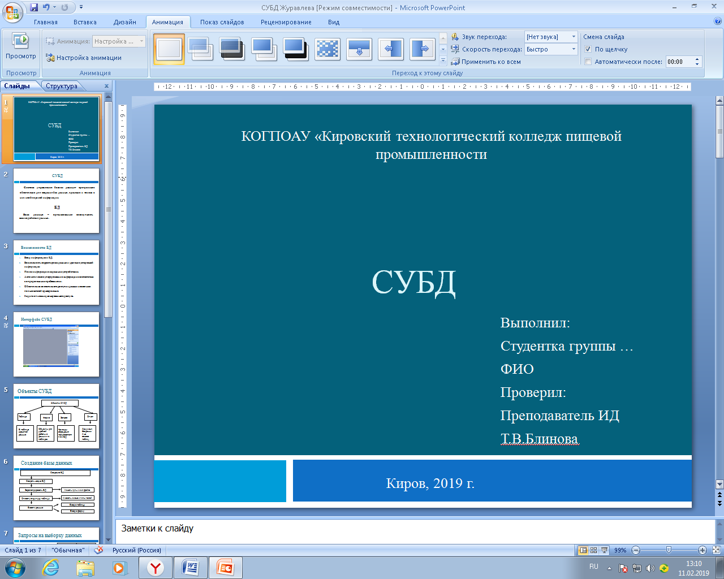

1. В открывшемся диалоговом окне задать параметры перехода:

- Эффект;

- Скорость;

- Смена слайда.

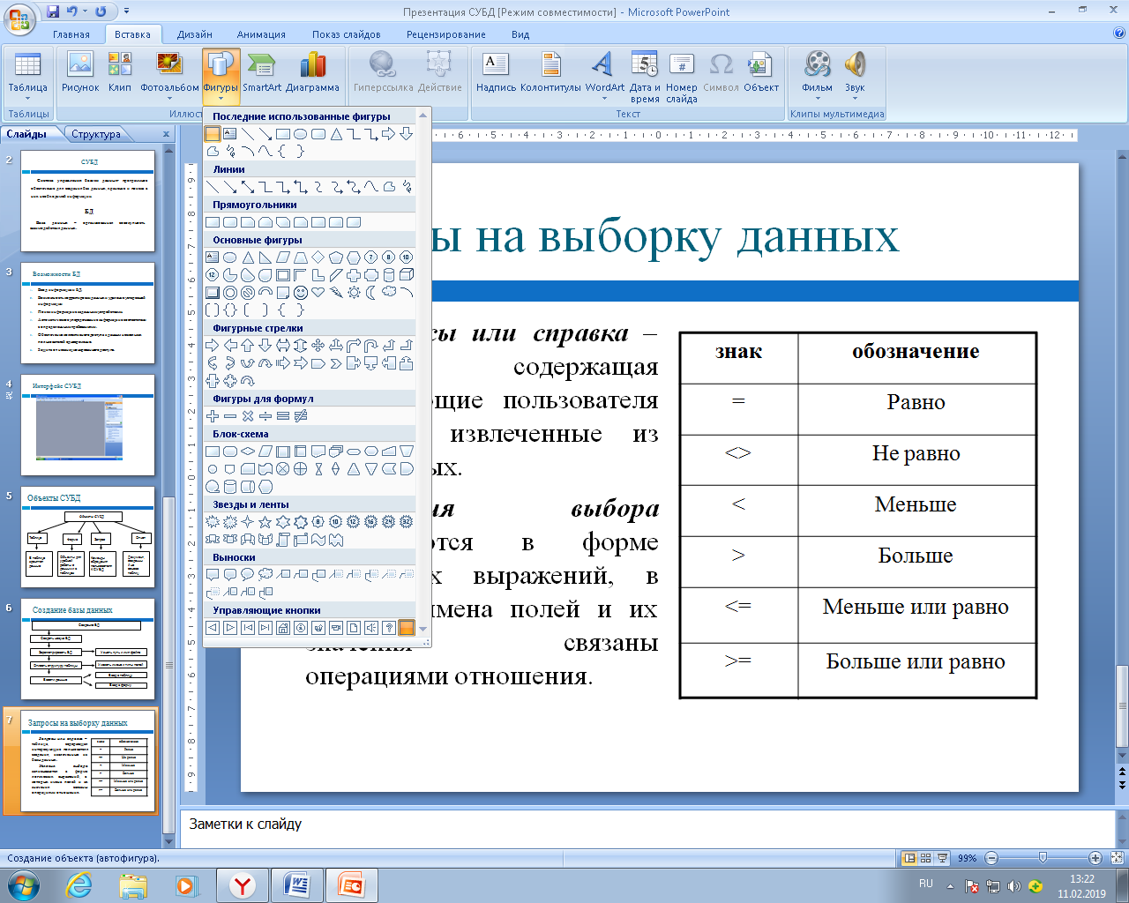***Задание 1.***

*Осуществите настройку переходов между слайдами:*

* *Выбор эффекта и скорость перехода на Ваше усмотрение.*
* *с 1-го на 2-ой слайд автоматически через 5 секунд, на остальных переход по щелчку мыши.*

***Задание 2.***

*На 7 слайде установите управляющие кнопки на первый слайд, и завершить показ.*

Работа с управляющими кнопками

1. **ВСТАВКА / ИЛЛЮСТРАЦИЯ / ФИГУРЫ / УПРАВЛЯЮЩИЕ КНОПКИ/**
2. Выбрать нужную кнопку - Поместить кнопку на слайд, в открывшемся диалоговом окне на вкладке

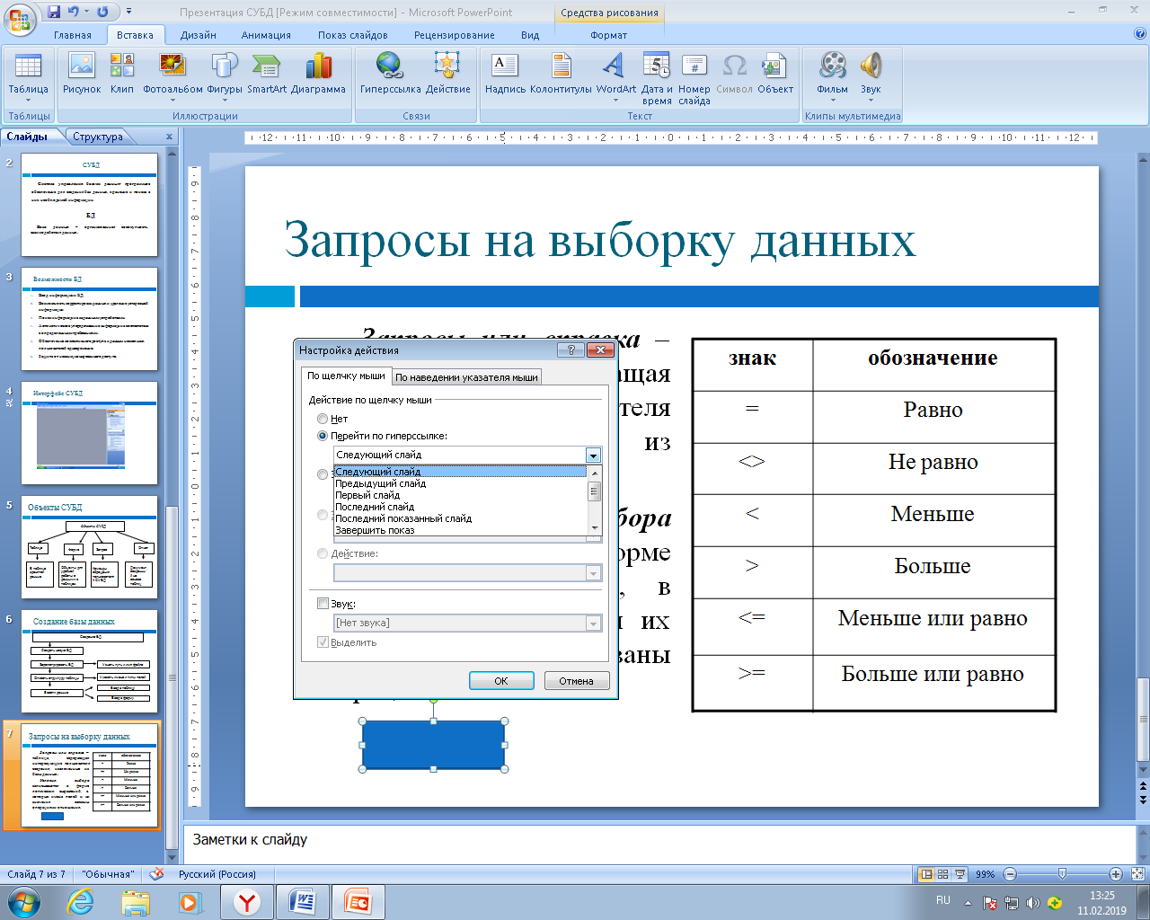По щелчку мыши/Перейти по гиперссылке/Выбрать соответствующую команду /Нажать кнопку O'K .

***Задание 6.***

* *Осуществите показ презентации.*
* *Сохраните презентацию в своей папке под именем*

*Мука \**

*(* -ваше ФИО и номер группы)*